**10165101259宫斌凯**

**动态测试报告**

**1.项目设计类图：**

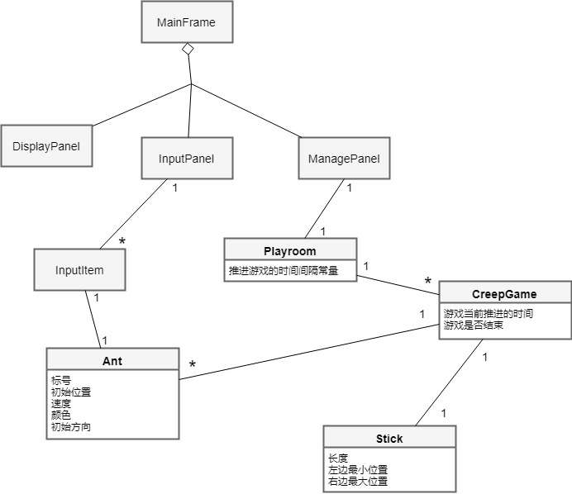

**2.对项目进行动态测试：**

**（1）由于原项目名为Ant，所以创建的测试项目我起名为Ant_test。**

**（2）创建测试类（以测试原项目Ant类为例）**

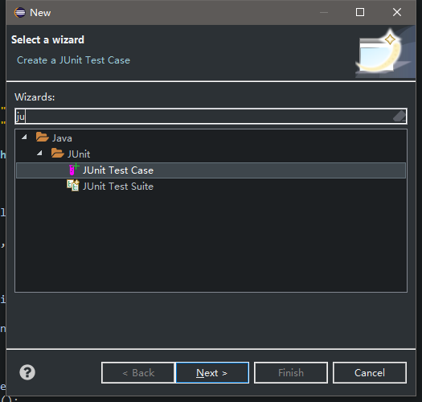

将需要测试的类导入：

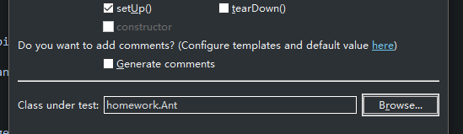

选择需要测试的方法，会相应自动生成测试方法：

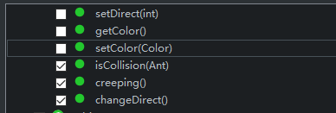

根据需要的测试写测试代码：

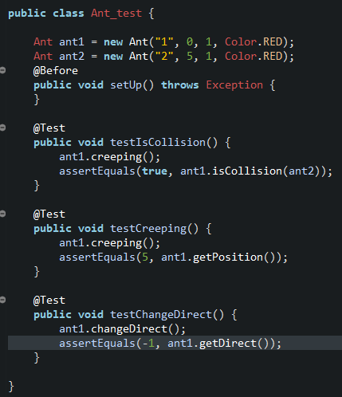

运行结果：

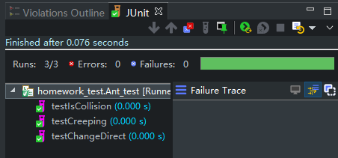

可以看到测试全部通过。

**（3）为其他类写测试代码和方法**

（由于该项目是可视化界面画图项目，某些类测试不方便，其中的一些类没有进行测试）

①Stick_test类：

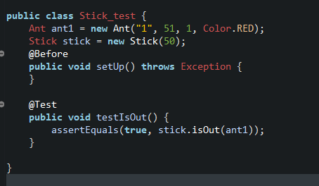

运行结果：

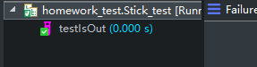

②CreepGame类：

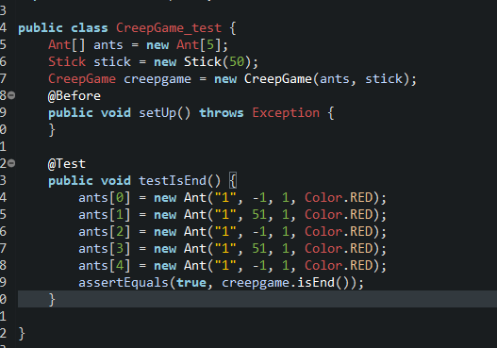

运行结果：

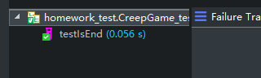

**4.动态测试感想**

与静态测试不同，动态测试是自己写代码来对自己类的方法进行测试，需要拥有良好的基础，并且需要提前把测试用例和结果想好才能验证成功。与静态测试相比，动态测试更加灵活，能够测试更多的情况，同时需要更加灵活的去设计测试用例。